El lado humano de los tercios
Desperta Ferro Ediciones

Veteranos, mochileros, maestres de campo, rufianes, capellanes, amotinados, vivanderas… Más allá de sus celebradas campañas, más allá de sus victoriosas batallas, tras los famosos tercios españoles se esconde un sinnúmero de microhistorias personales, la de los hombres y mujeres que conformaban los ejércitos de la Monarquía Hispánica, con sus sueños, sus inquietudes, sus formas de pensar, de vivir… y de morir.
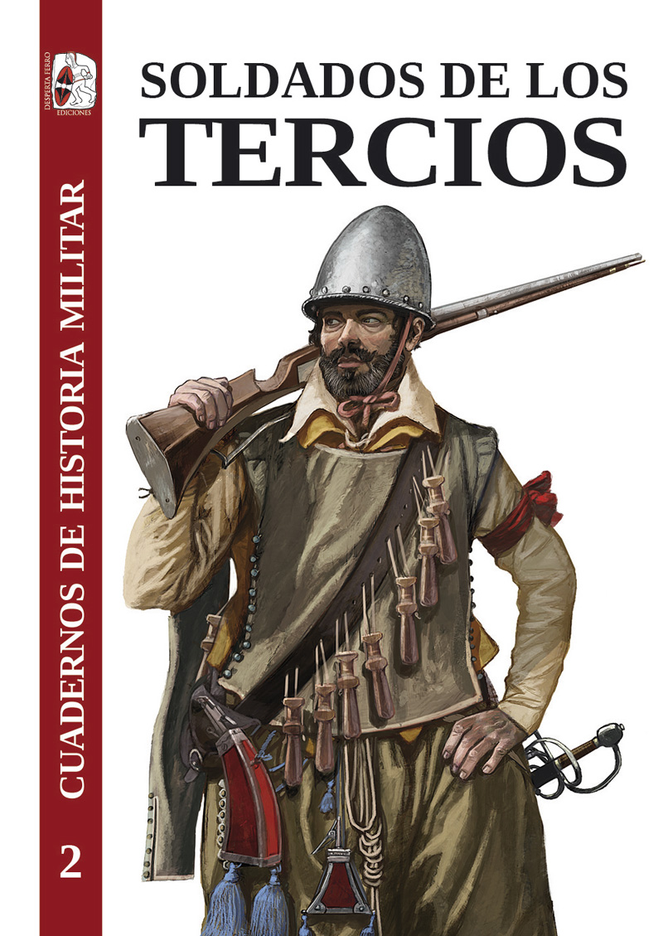
28-9-2020 – La editorial Desperta Ferro Ediciones publica Soldados de los tercios, una obra colectiva a cargo firmada por diez autoridades en la materia.
Tras las grandes campañas de los tercios en los siglos XVI y XVII se esconden las historias vitales de los miles de soldados cuyo sacrificio hizo posible la hegemonía europea de los Austrias españoles. El segundo volumen de la colección Cuadernos de Historia Militar aproxima al lector a la vertiente humana de la historia de los ejércitos de la Monarquía Hispánica y traza un recorrido meticuloso a través de la vida de los soldados del rey, desde su alistamiento en las banderas de los tercios hasta su retiro, pasando por una azarosa vida diaria jalonada por ocasionales momentos de ocio, las experiencias que podían vivir en combate, los motines y las expectativas de ascenso y promoción social aparejadas a la profesión militar, sin descuidar aspectos clave como la impronta de la religión en su mentalidad, la imagen de bravuconería que la literatura nos ha transmitido acerca de estos hombres y las trayectorias no menos fascinantes de las mujeres que marcharon junto a los ejércitos a través del «teatro de Marte» europeo. Y lo hace a través de la pluma de diez autores de prestigio internacional, de Julio Albi de la Cuesta a Miguel Martínez (University of Chicago), de Idan Sherer (University Ben Gurion del Negev) a Lisa Kattenberg (University of Cambridge). El resultado es un fresco completo y diverso que revela con viveza y calado el rostro humano de la guerra en un periodo histórico fascinante.

Disponible desde el miércoles 30 de septiembre. Pincha en este enlace para obtener más información sobre la obra y aquí para consultar nuestro Catálogo de publicaciones.

Contacto y entrevistas:

Javier Gómez- Comunicación
Tel. 658 160 824 - comunicacion@despertaferro-ediciones.com
www.despertaferro-ediciones.com

wwww.despertaferro-ediciones.com

NOTA DE PRENSA

